Eurasian National University named after L.N. Gumilyov

Faculty of «Information Technologies»

Department of «Information Systems»

**Labaratory work: 7**

**by discipline** «Development of client server IS»

**Student:** Iskakov Y.K.

**Group:** IS-35

**Checked by:** PhD. Akhmetova. A.Z.

**Laboratory work № 7.**

Option №.5 DB – Travel agency.

**Purpose of the laboratory work:** Создание запросов на группировку и сортировку данных. Запросы на изменение. Использование встроенных функций. Изучить используемый в реляционных СУБД оператор извлечения данных из таблиц SELECT и выполнение группировки и сортировки данных. Изучить синтаксис языка модификации данных. Научится использовать встроенные функции в запросах.

**Tasks.**

-1 запрос с использованием функции COUNT;

*select count(*) as totaltourists*

*from tourists;*

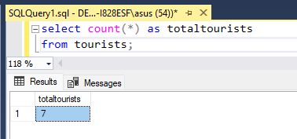

- 1 запрос с использованием функции SUM;

*select sum(ticketprice) as total*

*from groupcomposition;*

- 1 запрос с использованием функций UPPER, LOWER;

*select upper(name) as uppername, lower(country) as lowercountry*

*from tours;*

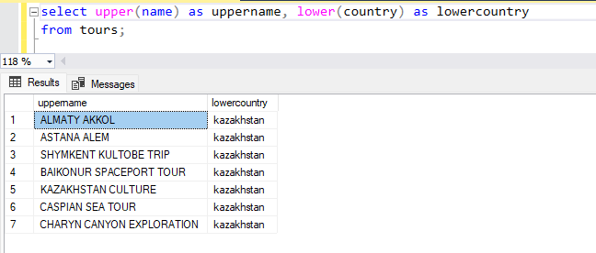

- 1 запрос с использованием временных функций;

*select * from tourgroup*

*select GroupName, departuredate, arrivaldate, datediff(day, departuredate, arrivaldate) as tourduration*

*from tourgroup;*

*Возвращает количество пересеченных границ (целое число со знаком), указанных аргументом datepart, за период времени, указанный аргументами startdate и enddate.*

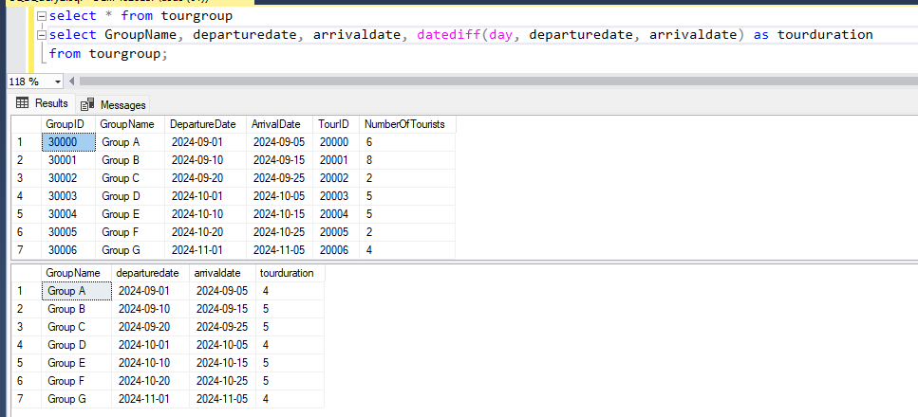

- 1 запрос с использованием группировки по одному столбцу;

*select * from tours*

*select typeofaccommodation, count(*) as numberaccommod*

*from tours*

*group by typeofaccommodation;*

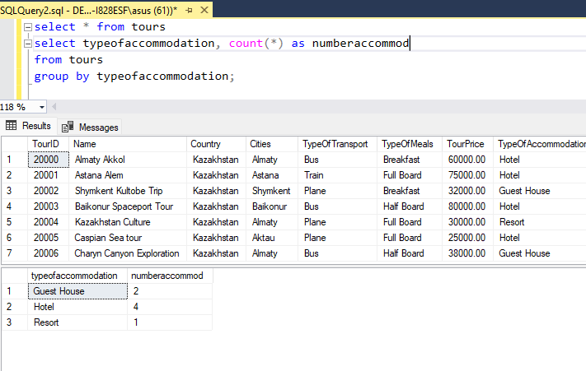

- 1 запрос на использование группировки по нескольким столбцам;

*select * from tours*

*select country, typeoftransport, sum(tourprice) as totalrevenue*

*from tours*

*group by country, typeoftransport;*

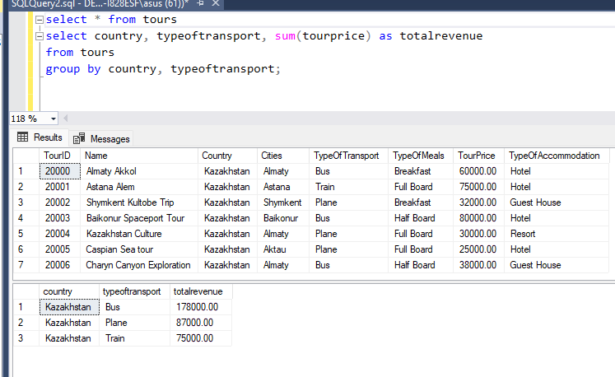

- 1 запрос с использованием условия отбора групп HAVING;

*select city, count(*) as numbhotels*

*from hotels*

*group by city*

*having count(*) > 2;*

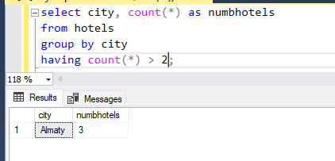

- 1 запрос с использованием фразы HAVING без фразы GROUP BY;

*select sum(tourprice) as totalrevenue*

*from tours*

*having sum(tourprice) > 10000;*

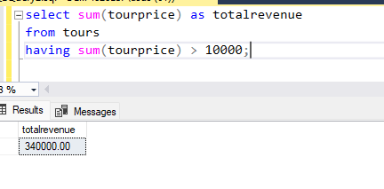

- 1 запрос с использованием сортировки по столбцу;

*select * from tourists*

*select fullname, age*

*from tourists*

*order by age asc;*

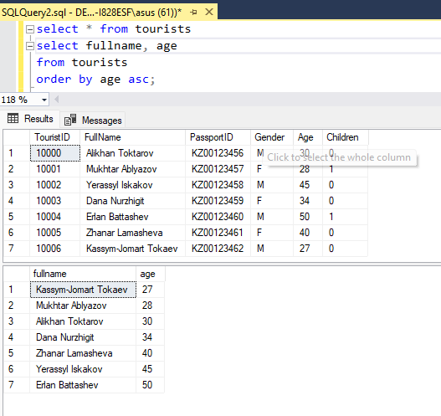

- 1 запрос на добавление новых данных в таблицу;

*select * from tourists*

*insert into tourists (fullname, passportid, gender, age, children)*

*values ('Olzhas Bekten', 'KZ00123479', 'M', 35, '2');*

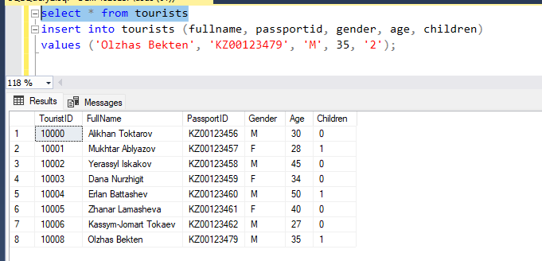

- 1 запрос на добавление новых данных по результатам запроса в качестве вставляемого значения;

*select * from groupcomposition*

*insert into groupcomposition (saledate, touristid, groupid, ticketprice)*

*select getdate(), touristid, 30002, 15000.00*

*from tourists*

*where age > 30;*

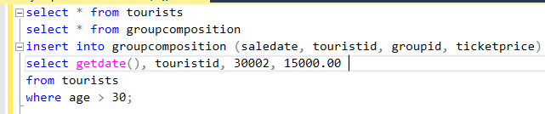

- 1 запрос на обновление существующих данных в таблице;

*select * from groupcomposition*

*update groupcomposition*

*set ticketprice = 12000.00*

*where touristid = 10004;*

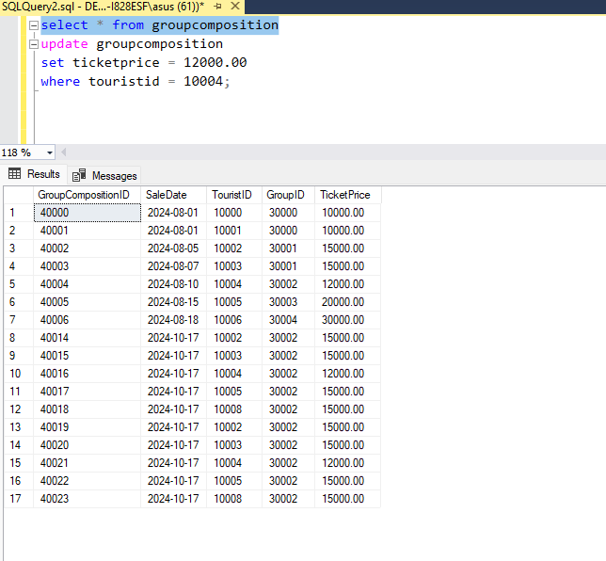

- 1 запрос на обновление существующих данных по результатам подзапроса во фразе WHERE;

*select * from tours*

*update tours*

*set tourprice = tourprice * 0.9*

*where tourprice > (select avg(tourprice) from tours);*

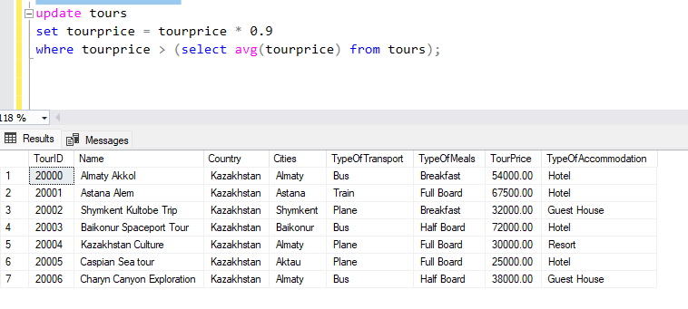

**References**

Codes used